## Diseño del filtrado y amplificación

El micrófono que hemos seleccionado es un micrófono MEMS con empaquetado para montaje superficial, el INMP510. Es un micrófono de bajo ruido y consumo, que tiene un amplificador interno, a continuación, tenemos las gráficas del datasheet que nos dan datos de la salida.

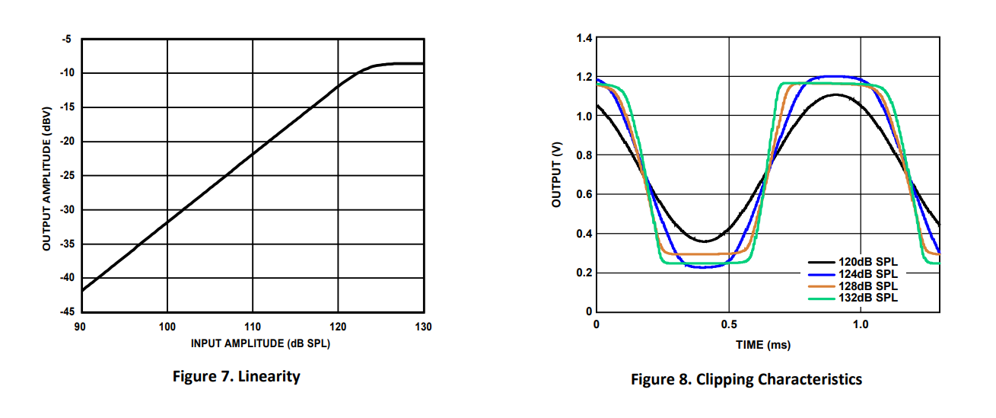

Como se aprecia cuando el nivel de presión sonora a la entrada esta al máximo, la señal de salida tiene aproximadamente 1 Vpp y un offset de 0,7 V. En la curva de la izquierda se representa la sensibilidad del componente para un margen de presión sonora.

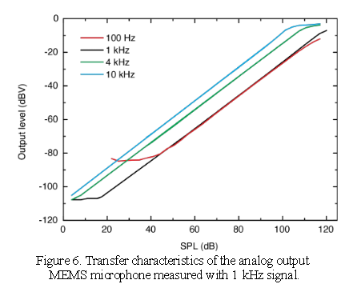

Hemos recogido de un documento externo en el que se hacen múltiples pruebas con micrófonos MEMS de este tipo, para asegurar que la sensibilidad se mantiene lineal pasado los umbrales mostrados en el datasheet.

Hemos encontrado que las conversaciones humanas en un entorno cerrado dependiendo de la distancia y el volumen se pueden producir entre 45 y 50 dB SPL a una distancia aproximada a la que hemos pensado para este trabajo. De aquí sacamos que la salida del micrófono estará entorno a -70 dBV o aproximadamente 300µV, para realizar pruebas. El circuito diseñado es el siguiente:

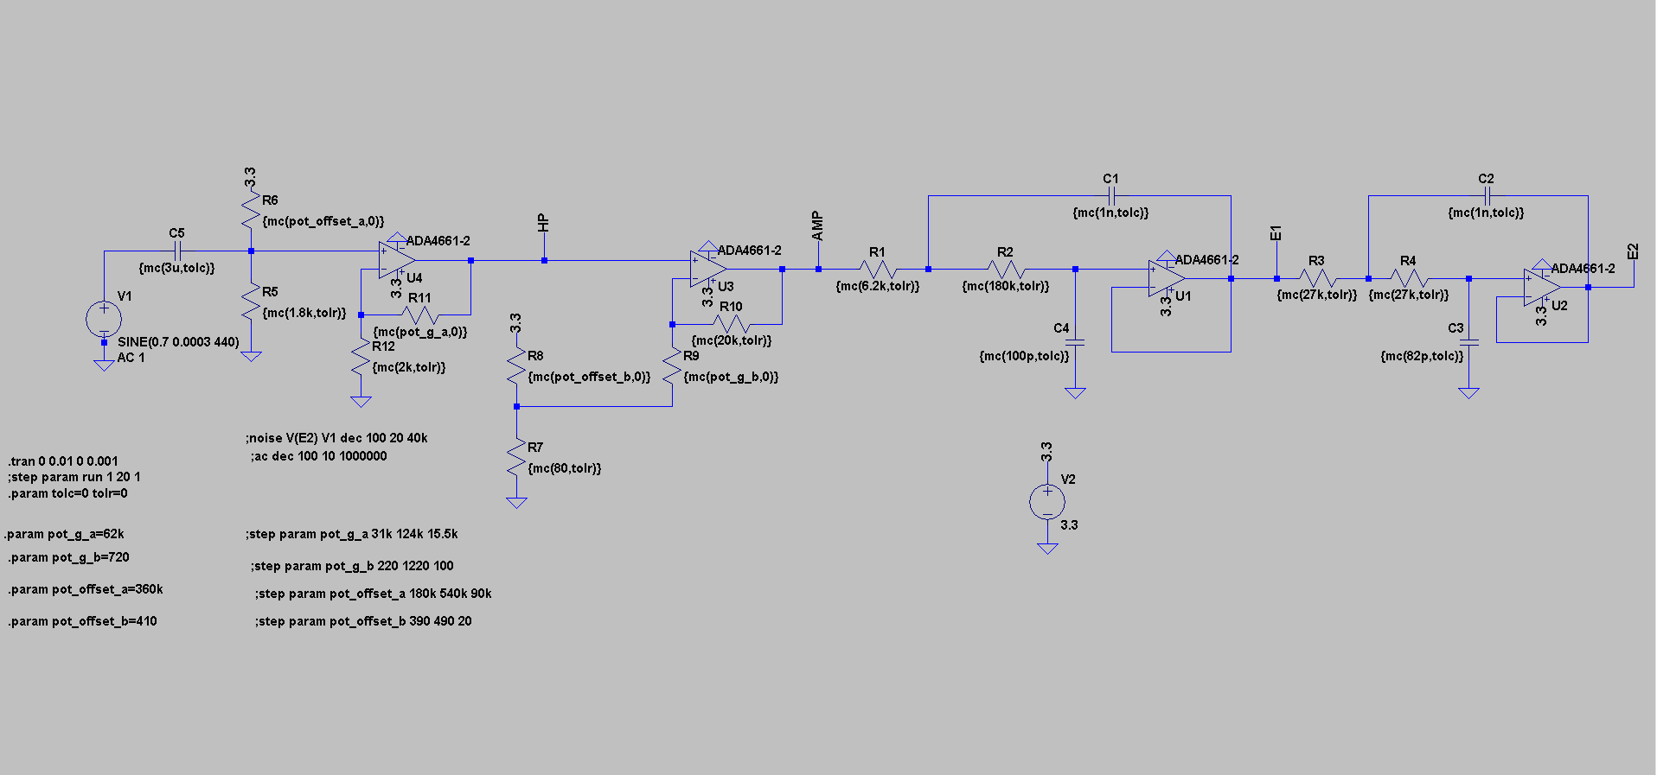

Está dividido en dos secciones principales:

* Filtro paso alto y amplificación
  + Filtro paso alto: en el datasheet del componente se recomienda el uso de un filtro paso alto a la salida de este, eliminando la continua en el mismo, nuestra implementación añade un offset variable mediante un potenciómetro (R6) así como una primera etapa de ganancia, también variable (R11). La frecuencia de corte del filtro se encuentra en 30 Hz y es de orden 1, esto no supone ningún problema dado que el rango de sonido humano y el del micrófono está limitado a un mínimo de 20 Hz. La ganancia de esta subetapa es de 30 dB. Esta etapa permite centralizar la señal en el rango de 0 a 1 V, que se necesita a la salida. (el control de offset tiene como consecuencia un filtrado paso bajo por encima de la frecuencia de interés)
  + Amplificación: debido a la elevada atenuación que presenta la señal y en caso de que hubiera que amplificar más por perdidas posteriores se ha añadido esta etapa que controla tanto la ganancia como el offset de salida. Esta etapa tiene una amplificación de 28 dB.

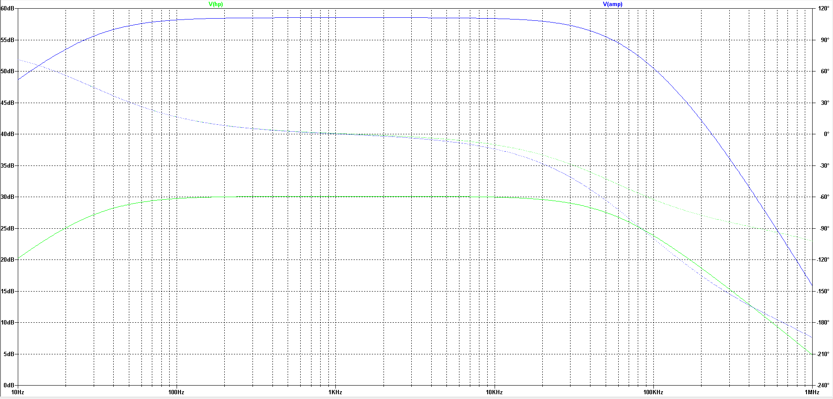

* Filtro paso bajo: esta etapa limita la salida para eliminar el ruido en la banda de interés, se trata de un filtro de orden 4 con frecuencia de corte en 20 kHz, ha sido implementado como dos filtros de Butterworth en cascada de orden 2. Ambas subetapas tienen una ganancia de 0 dBm.

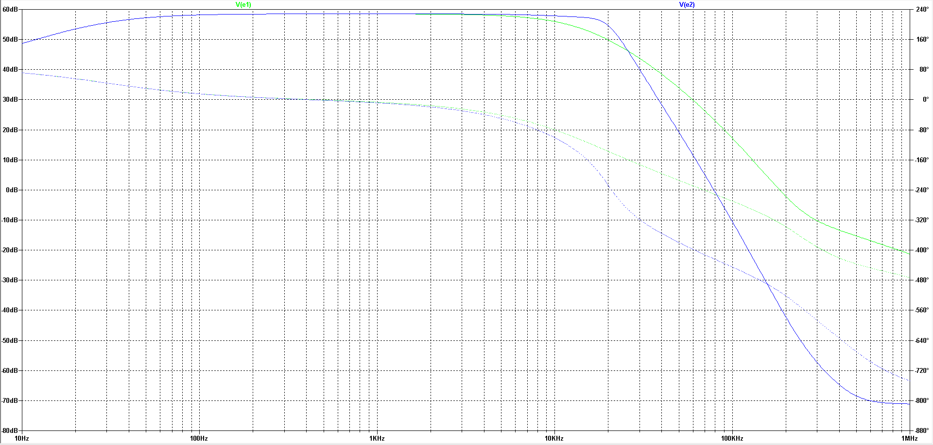

Hemos realizado las siguientes pruebas:

* Análisis transitorio para una señal de entrada de -70 dBV (correspondiente a una conversación leve a cierta distancia)

Se ha seleccionado una señal de 440 Hz para que no se vea atenuada en ninguna etapa.

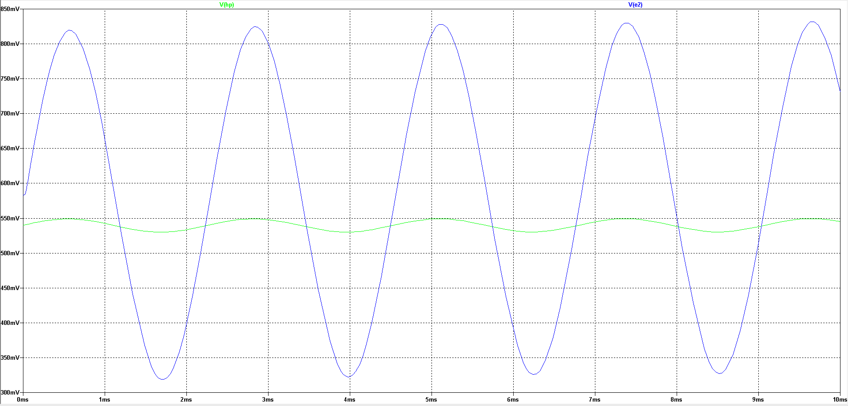

* + Control de ganancia A

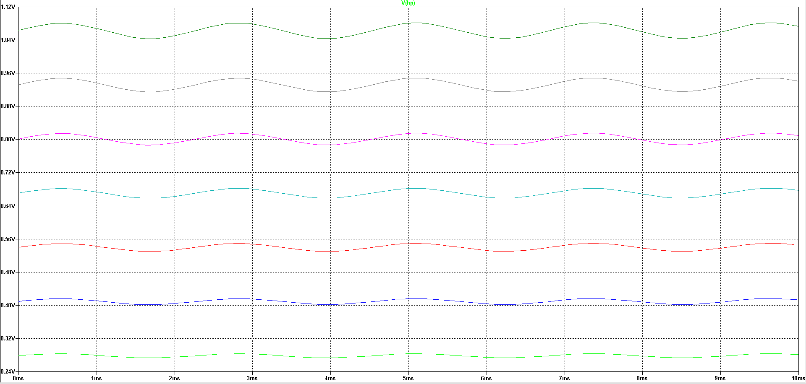

* + Control de ganancia B

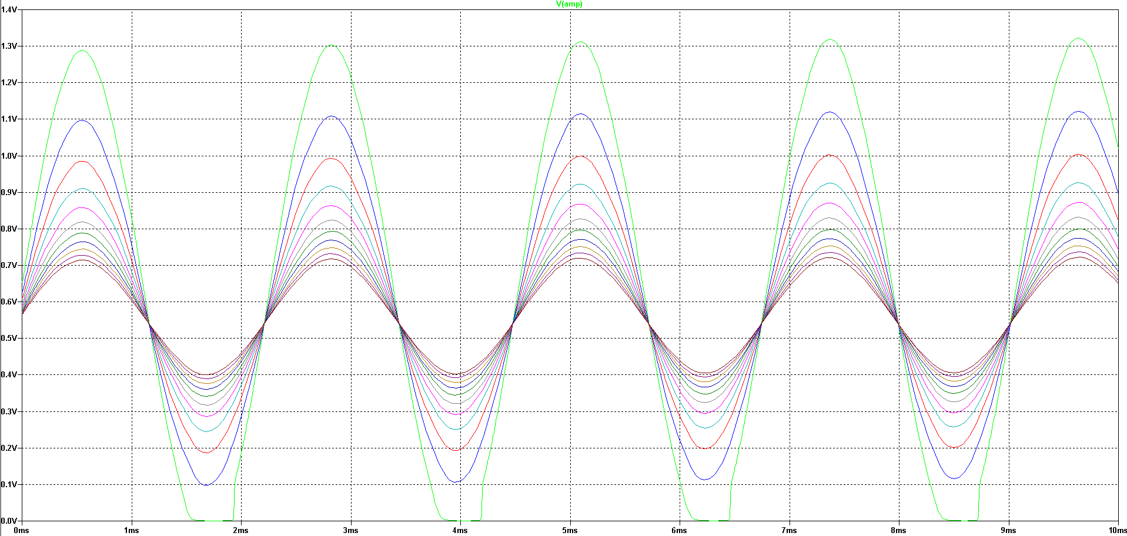

* + Control de offset A

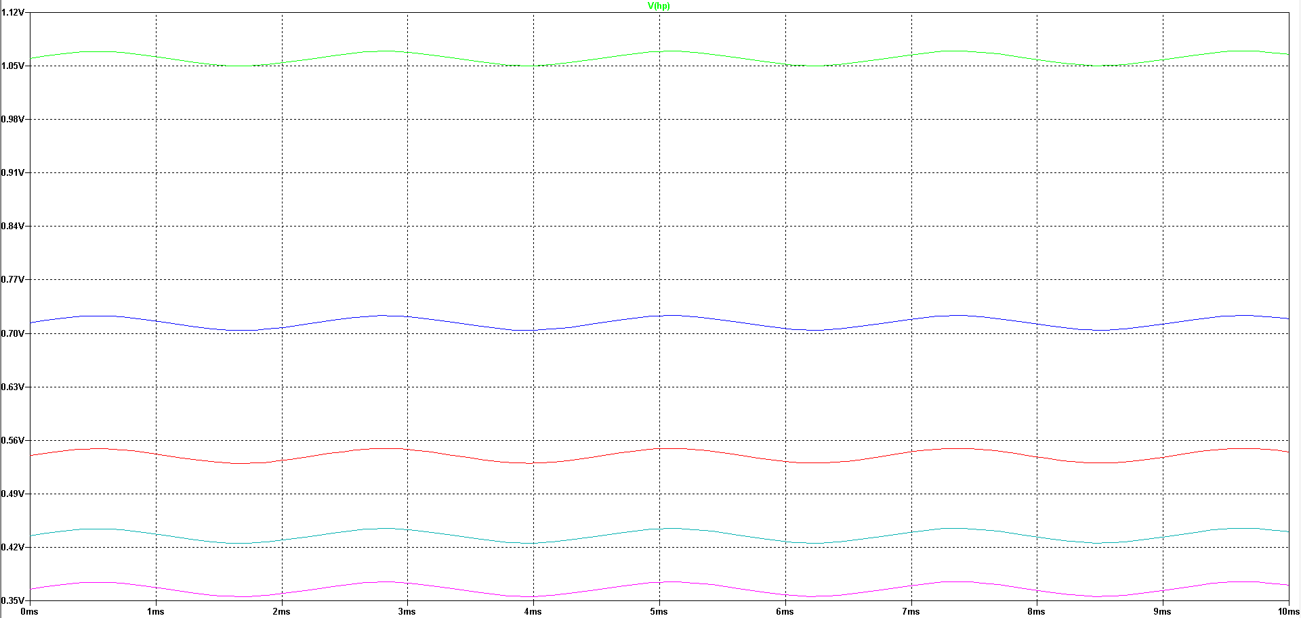

* + Control de offset B

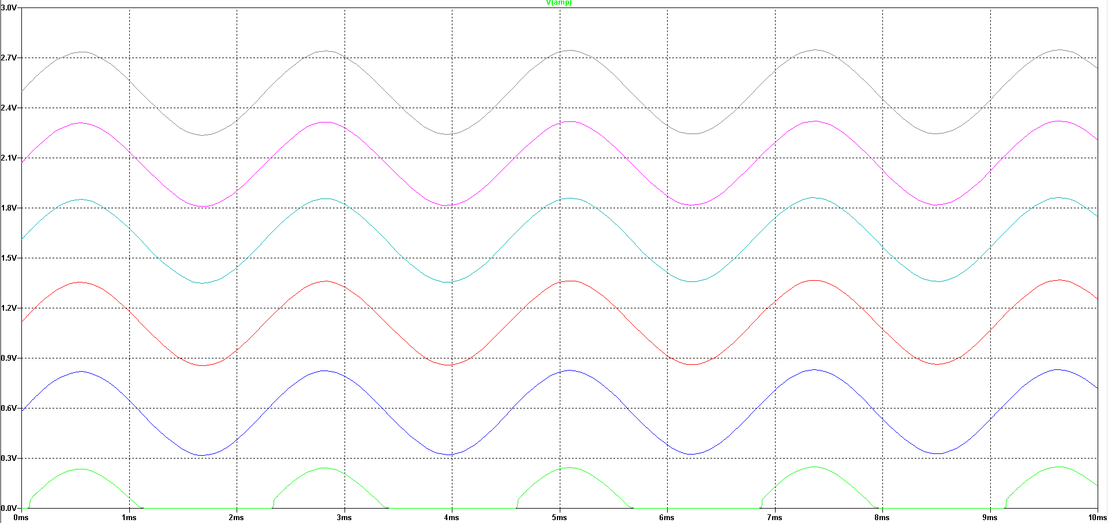

* Análisis de ruido

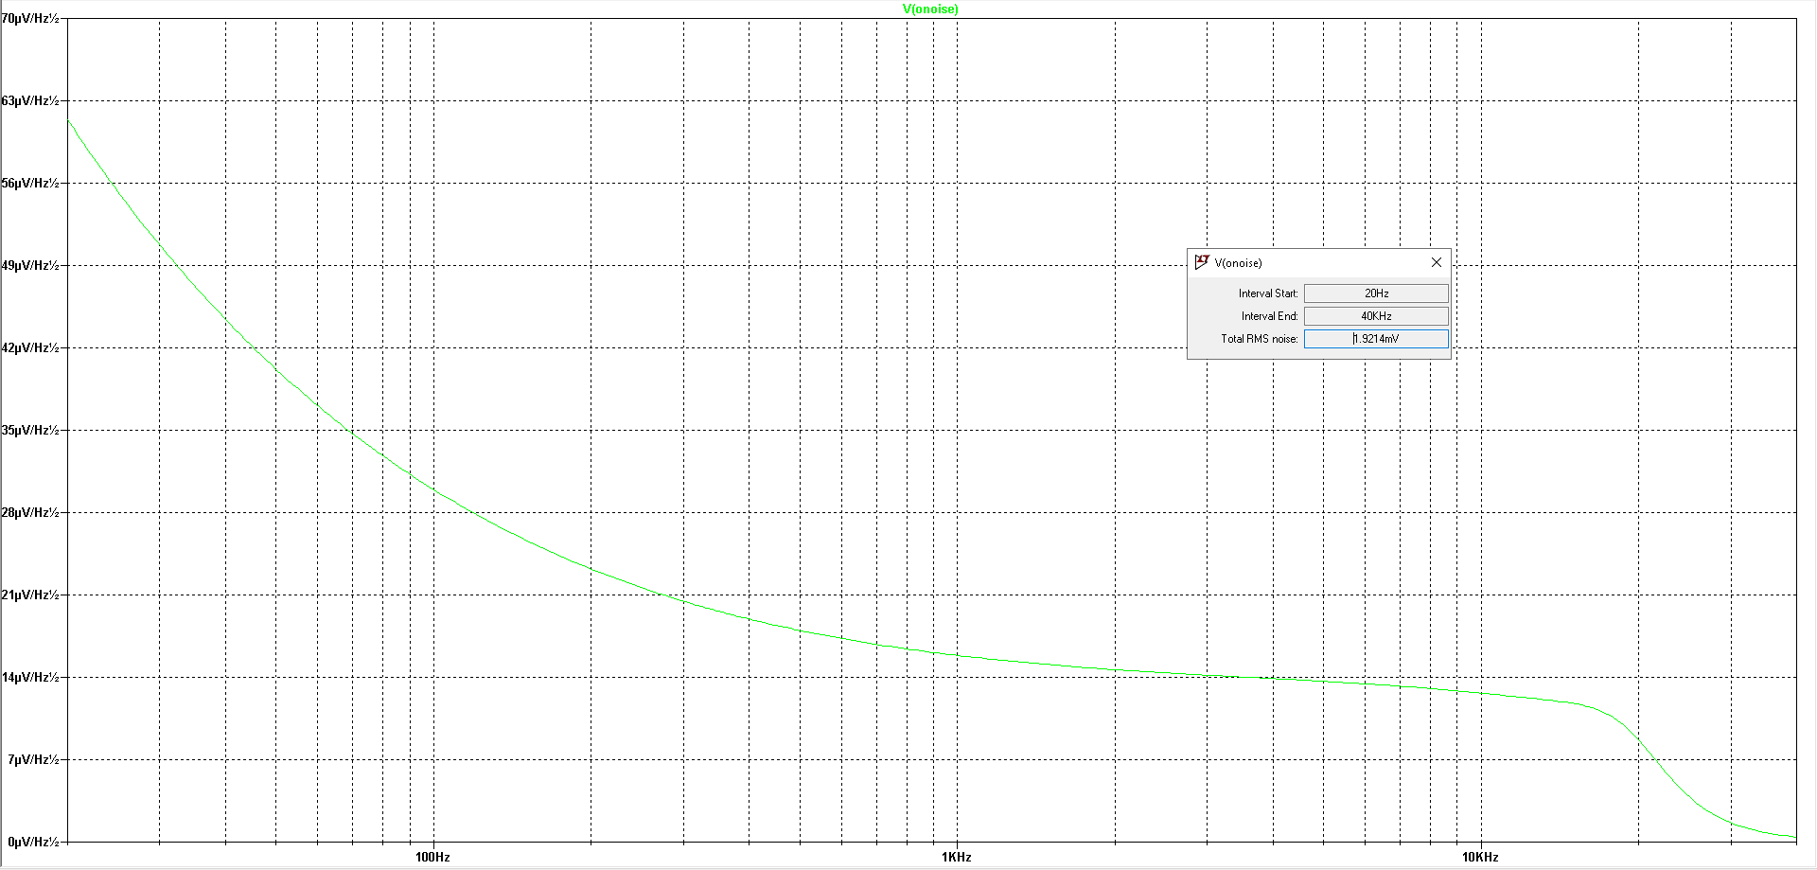

* Análisis de tolerancias por método de Montecarlo

Usando este método la primera etapa es completamente controlable por lo que las variaciones pueden ser compensadas mediante ajustes. Para analizar la segunda etapa se ha puesto como referencia la señal de salida de la etapa de amplificación en el primer análisis transitorio. Se ha tomado tolerancia 1% para todos los componentes.

